Nama : Cynthia Caroline
NIM : 09011281520101

Pelayanan (Services) termasuk aplikasi network yang biasa orang gunakan setiap hari seperti layanan web hosting dan layanan email hosting sedangkan process menyediakan fungsionalitas yang mengarahkan dan memindahkan pesan melalui jaringan. Didalam proses dan layanan (processes and services) terdapat rule 1, rule 2 dan rule 3 dimana rule ini terdapat di router.
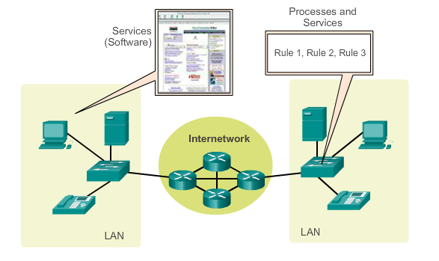
Rule routing sendiri memiliki mekanisme perhitungan jalur routing yang akan digunakan router untuk transmisi data jika ada lebih dari satu rule routing. Pemilihannya berdasarkan pada beberapa parameter seperti dst-address dan distance yang ada pada setiap rule routing. Router akan memilih rule routing dengan dst-address yang paling spesifik. Lalu, router melihat nilai pada parameter Jarak di tiap rule, semakin kecil rulenya maka semakin kecil Distancenya (Jarak), sehingga rule tersebut dapat digunakan.
Jika terdapat beberapa rule routing dengan dst-address yang sama dan distance yang sama juga, maka router akan memilih secara Random (round robin). Contoh implementasinya dapat kita misalkan jalur utama untuk menuju 192.168.30.0/24 adalah gateway 11.11.11.2. Jika gatewaynya mati atau putus maka, informasi rule routing yang digunakan router untuk transmisi data akan berpindah menggunakan jalur backup, yaitu gateway 10.10.10.2 dan Distancenya bertambah dari 1 menjadi 2 disaat gatewaynya 10.10.10.2 dan sedangkan dst addressnya tetap sama.

